核算毛利率和毛利润
一、前期准备
- 需要根据合适的价格来计算毛利率和毛利润
- 在核实价格流程中，我们举例了11389-tvw版本售价36.98；11389-rc版本售价46.98
- 接下来需要在利润核算表格中计算这两个版本的毛利率和毛利润

二、填写利润核算表
1、在利润核算表中，先填写“型号”和“原价”
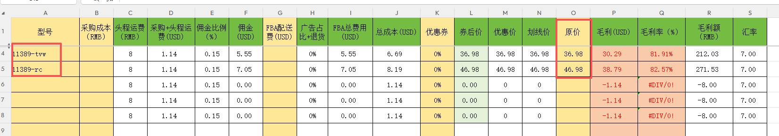
- 在钉钉文档中找到乐高周边产品成本列表，可以在搜索中搜索“乐高周边产品成本列表”，然后使用查找工具或者快捷键（ctrl+f），搜索11389，
- 找到对应的产品成本，填入利润核算表格中的“采购成本”。
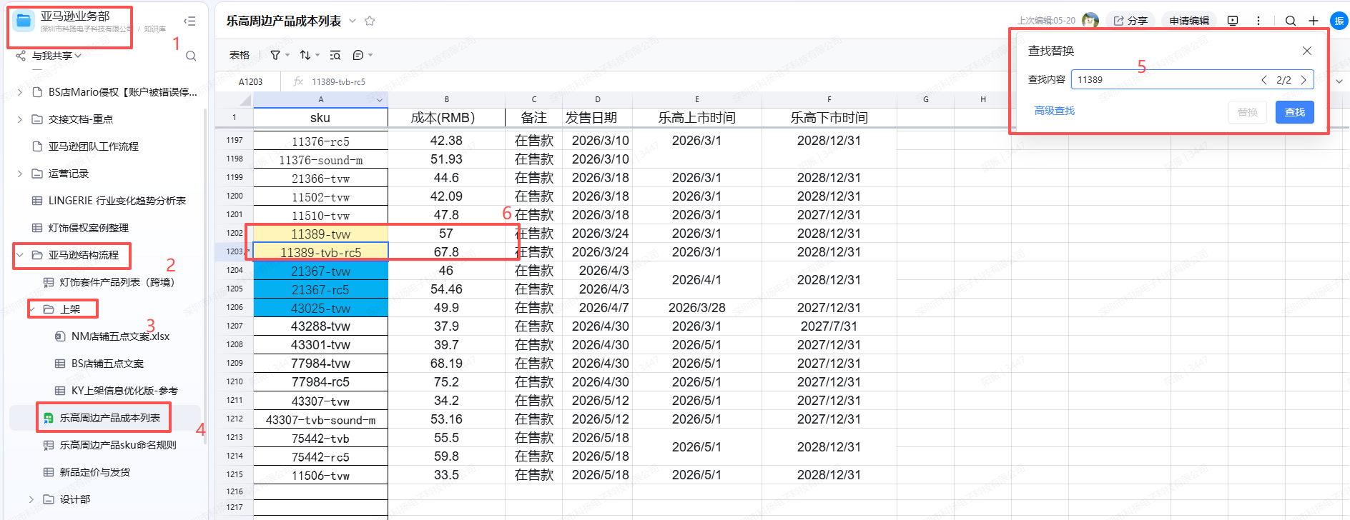
- 然后在管理所有库存中搜索11389，可以看到右侧不同版本的FBA配送费，填入利润核算表格中的“FBA配送费”
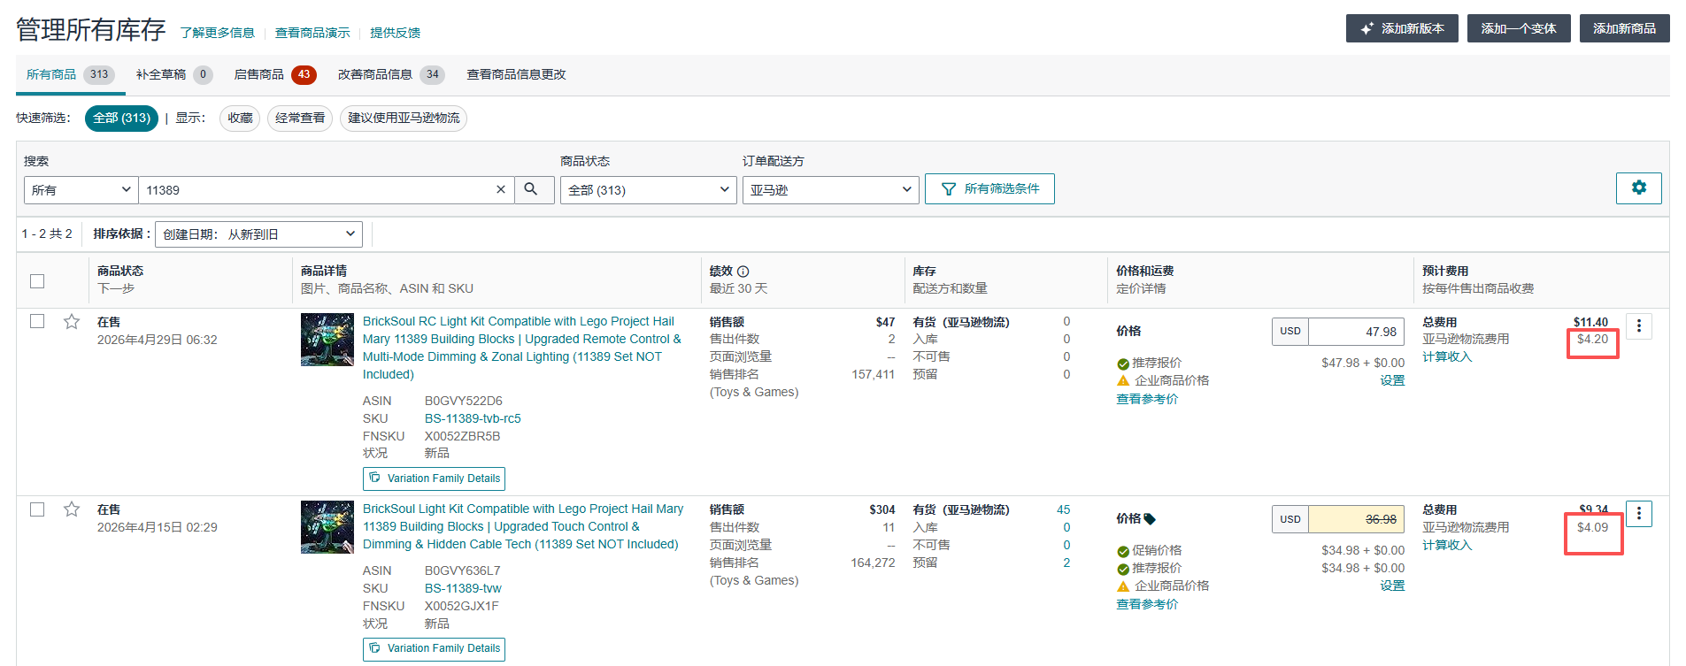
5、填写完成后就可以看到预估的毛利率和毛利润了
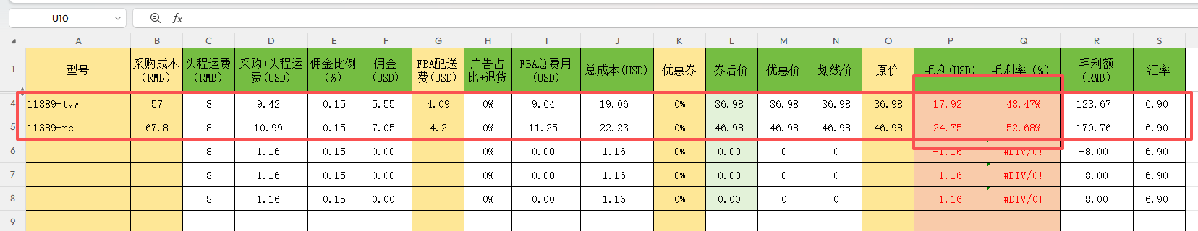
- 还可以计算设置了优惠券后的毛利润和毛利率，一般优惠券我们设置10%
